县域医疗信息化市场机遇分析及拓展建议
文/ 李国钦 左芳芳 廖文凯 虞苏妍 张媛玥

我国县域常住人口 7.4 亿人，占全国总人口的 52.44%，县域医疗机构诊疗服务次数占比超过 50%，提升县域医疗综合服务水平，推动城乡和区域医疗资源均衡分布，是全面建立中国特色优质高效的医疗卫生服务体系的内在要求。发挥信息技术支撑作用，强化县域医疗信息化建设，是推动县域医疗服务模式转变、服务质量提升、服务效率改进的基本路径选择。本文从我国县域医疗信息化市场机遇分析入手，剖析我国县域医疗信息化市场供需特征，提出中电信市场拓展建议。

一、县域医疗信息化市场机遇分析

1．长期来看，人口老龄化、医疗资源不均衡及数字技术应用等因素加快医疗信息化市场发展

一是我国老龄化程度不断加深，农村地区尤甚。60 岁、65 岁及以上老年人口占比远高于城镇，分别为 23.81%和 17.72%1。
二是我国县域医疗信息化建设滞后。以区域卫生信息化平台为例，2021 年全民健康信息化调查报告2 显示省级和市级平台建设率达到 100%和 62.8%，县级平台的建设率仅为 46.4%，还有23.2%的县级平台未列入建设规划。
三是数字技术发展带来新机遇。大数据、AI 及云计算等技术创新医疗诊断方式，改变医疗信息共享和服务模式。

2．政策利好加快基层医疗信息化进程

1 第七次人口普查数据
2 《全民健康信息化调查报告——区域卫生信息化与医院信息化（2021）》， 国家卫生健康委统计信息中心编著

2021 年 11 月，卫健委《关于“千县工程”县医院综合能力提升工作方案（2021-2025 年）的通知》，到 2025 年至少 1000 家县医院达到三级医院医疗服务能力水平。根据卫生产业企业管理协会测算，2022 年财政部对县域医疗补助资金 400 亿。同年 9月，国务院对医院的部分设备更新提供财政贴息贷款。2023 年 2月，国务院《关于进一步深化改革促进乡村医疗卫生体系健康发展的意见》，提出要加快推进县域内医疗卫生服务信息化、强化县域内医疗卫生资源统筹和布局优化。
3．医疗信息化市场保持 20%增速，预计 2025 年该市场规模将达 1800 亿元3，县级建设逐步加大，在医疗信息化市场的份额不断提升，发展前景广阔
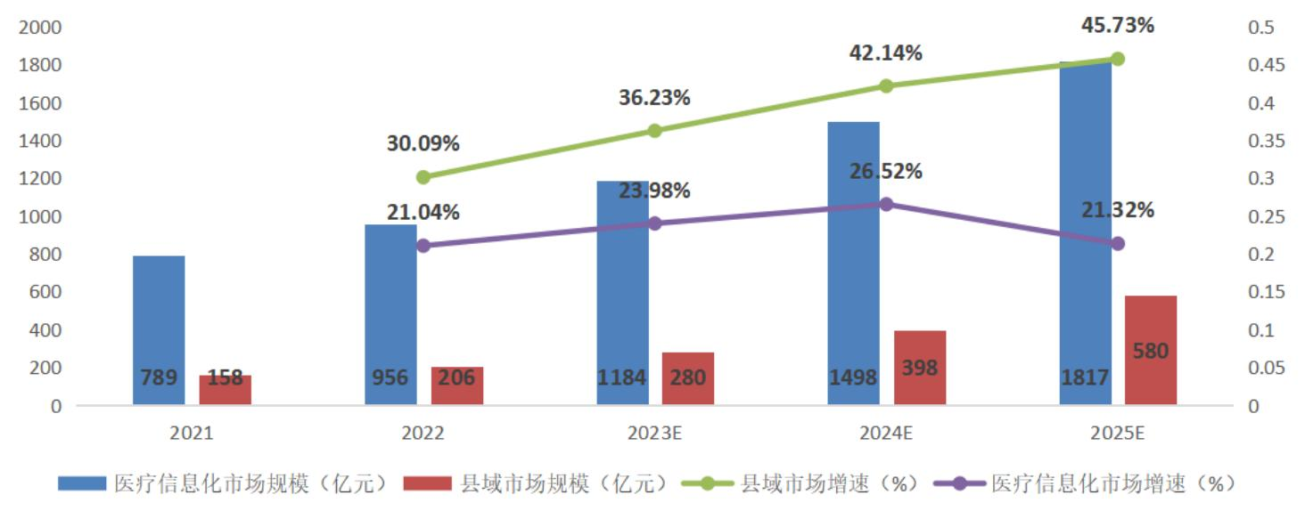

图 1 2021～2025 医疗信息化市场规模预测（亿元）
2022 年县域医疗信息化中标项目累计 12290 个，金额 204亿，占行业整体 20%。今年县域医疗信息化份额显著提升，2023年 Q1金额达 70 亿，份额占比 25%。根据千县工程从 2021 年开始，每年以 10% 、30% 、60% 、100%完成率进行估算 3，县域市场医疗信息化市场增速逐步提高，到 2025 年，县域医疗市场增速达到45%，市场规模达到580 亿左右，占医疗信息化市场30%。
县域医疗重点聚焦在智慧医院、公共卫生及医保三大领域。智慧医院：市场规模大，增速高且集中度逐步提升，县级医院达百亿，主要是电子病历、智慧医院、 DRG 等建设，重点方向为医院三大评级以及电子病历。公共卫生：市场规模大，渗透率不高，
3 数据来源于艾瑞咨询 ， 国泰君安证券研究

较高增速，竞争格局平均，重点方向为医共体信息化平台及区域信息平台。医保： 市场规模与增速一般，竞争较为集中。随着医保控费，医保改革全面铺开，未来市场存较大成长空间，重点方向为医保控费、医保平台建设。
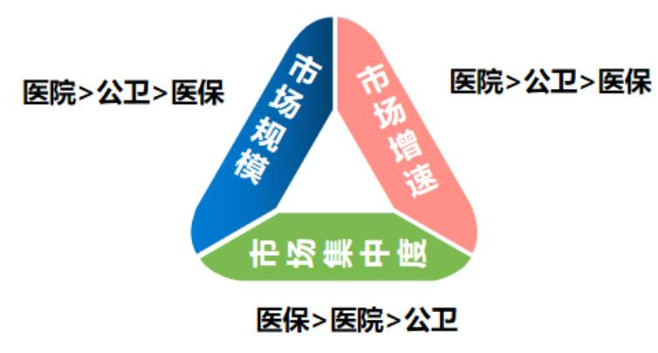

图 2 县域医疗三大重点领域分析

二、县域医疗信息化市场洞察分析

1．客户层面：以县域医院及卫健委等行政部门为主导
县域医疗信息化主要面向县域医院以及卫健委医保等行政部门两大类，属于政府民生项目。医院占比 50%，卫健委及医疗保障局等行政部门占比 21%。
医疗机构包括县级医院及乡镇卫生院，项目主要院内信息化和评级建设为主，关注公卫管理及业务协同，促进医疗资源“扁平、均衡”分布。
行政部门主要包括卫健局、医保局等， 关注监管、安全、区域能力建设，侧重业务监管，业务侧重于在医疗信息互通、医疗卫生监管及决策等方面。
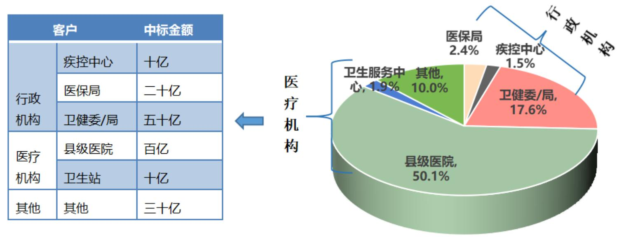

图 3 县域医疗信息化采购单位分布

2．竞争方面：市场参与者众多，行业集中度低，运营商优势明显

县域医疗信息化市场格局分散，长尾效应明显，供应商多为传统软件厂商，尚未形成寡头格局。重点头部企业和运营商份额占比 21%，运营商及卫宁健康、东软等综合厂商排名靠前。运营商内竞争激烈，移动领先，高于电信 1.1%。

中通服1.2%
东软集团1.5%
科大讯飞1.2%
众阳健康1.2%
卫宁健康1.5%
中国联通
2.1%
中国电信3.7%
创业慧康0.8%
中移建设0.7%
浪潮0.4%
中国广电0.5%
中电子0.4%
西门子0.4%
其他
78.77%
中国移动4.8%

运营商&
100家头部企业
21.22%
万达信息0.3%

图 4 县域医疗信息化市场份额分布
表 1 县域医疗信息化头部参与者对比分析
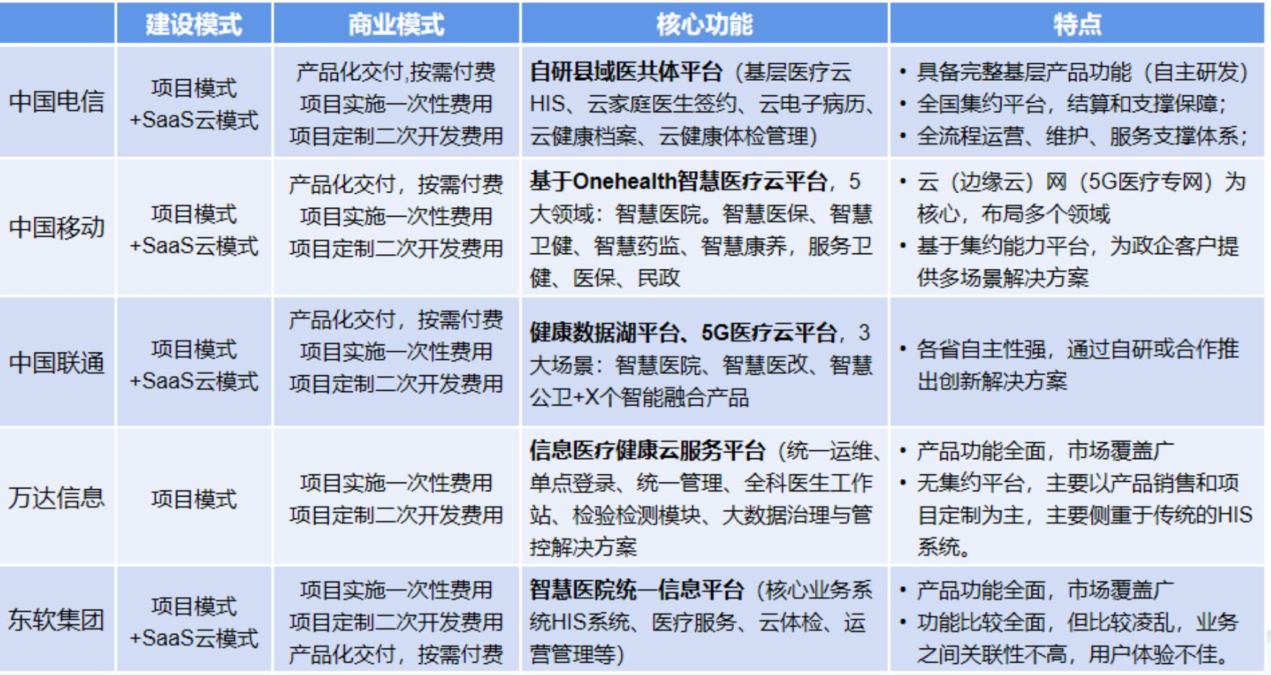

综合厂商以公卫信息化和医院信息化标准为依据建设，总体无明显差异。东软、万达信息较早进入公卫， 在产品成熟和市场

覆盖占优势。卫宁健康、创业慧康作为行业领先者，全方位布局医院（管理信息、临床信息系统）、医药、公卫、医保等产品线。
中移动完善 OneHealth 平台产品，2023 年医卫行业份额提升2.4PP，医疗云签署金额 1.5 亿元，大单项目250 个，聚焦智慧医院、医保、卫健三大场景，拓展县域医共体、县级医院等业务。

3．区域方面：东部地区领先，中西部地区增速较大、需求逐步释放


东部四省县域医疗发展相对领先，中标均值超 15 亿，浙江规模高增速明显，需求旺盛，应持续关注。浙江推出“双下沉、两提升”工程支持县医院改革，地方财政加大民生工程投入，如温州在城镇民生设施等方面实施“百项千亿工程”。

中标金额（亿元）
25
电信优势省份移动优势省份联通优势省份
20
15
10
5
宁夏
0%
0
河南  山东 | 江西  ●  安徽  湖  广东  福建  江苏 河北  | 北 |   四川 | 浙江  云南
甘肃  黑龙江  辽宁 | 广西  吉林贵州  内蒙古 | 湖南  山西  海南  西藏 | 新疆 | 陕西  重庆
增速（%） 40% 60% 80% 100%
青海
-20%
20%
注：气泡大小表示运营商在当地的相对优势度大小4

图 5 各省县域医疗信息化 2022～2023Q1 中标金额与增速

中西部发展中标均值 8.8 亿，江西、安徽、湖北等地中标金额达 20 亿；云南、陕西、重庆等地增速靠前（超 60%），县域医疗信息化建设需求扩大；北方的山东、河南、河北三省金额较高，

4相对优势度：即运营商在该地区的市场占有率与最大竞争者的市场占有率之比。

三地的千县工程医院数量达 2475 ，2022 年国家财政部补助 12.8亿推进三地医院改革6，发展潜力巨大。

表 2 县域医疗信息化中标项目最高的重点县域清单

省份 | 重点县域数量 | 重点县域金额  （亿元） | 重点县域名称
江西 | 5 | 15.1 | 赣州市（寻乌县、于都县）、吉安市（永丰县）、南昌市（南昌县）、宜春市（宜丰县）
安徽 | 5 | 13.8 | 合肥市（肥西县、庐江县、长丰县）、阜阳市（太和县）、淮南市（凤台县）
河南 | 3 | 13.3 | 信阳市（固始县）、洛阳市（洛宁县）、新乡市（新乡县）
湖北 | 3 | 11.2 | 黄冈市（麻城市）、荆门市（钟祥市）、黄石市（大冶市）、
四川 | 3 | 10.7 | 南充市（南部县）、内江市（资中县）、达州市（渠县）、
浙江 | 5 | 10.5 | 温州市（平阳县、永嘉县、瑞安市、乐清市）、绍兴市（诸暨市）
广东 | 4 | 9.2 | 江门市（鹤山市）、汕尾市（陆丰市、陆河县）、云浮市（新兴县）
福建 | 5 | 9.09 | 泉州市（晋江市、安溪县）、福州市（福清市、连江县）、三明市（清流县）
江苏 | 5 | 8.5 | 苏州市（昆山市、常熟市、张家港市）、无锡市（江阴市）、南通市（海安市）
云南 | 1 | 6.79 | 红河哈尼族彝族自治州（红河县）

注：重点县域为单县累计金额超过 1 亿

中电信在中西部竞争力较强，青海、内蒙、湖南、安徽等地优势明显。中移动在广东、浙江等地表现较好， 市场份额约为电信 2 倍，拿下县卫健局的区域健康一体化提升工程案例，监管局的监测平台等项目等亿元大单项目；中联通在北方较为领先。
医疗信息化需求排名靠前的县域主要集中在中西部地区如江西、安徽、河南等， 同时东部的浙江、江苏等县级市也在加大基层医疗建设。

5 国家卫生健康委又印发《“千县工程”县医院综合能力提升工作县医院名单》，全国 1233家县医院入榜 ， 山东 78 家 、河北 65 家 、河南 104 家。
6 《财政部国家卫生健康委国家中医药局关于提前下达 2022 年医疗服务与保障能力提升(公立医院综合改革)补助资金预算的通知》下达 80 亿元推进公立医院综合改革。

三、中国电信县域医疗拓展建议

中电信抓住县域医疗信息化市场机遇，聚焦市场需求和变化，强化团队支撑，深入市场一线，加强项目协同，支撑重点项目联合攻关。

1．抓住重点基层客户，加强市场洞察，推进项目落地
聚焦卫健委（局）、医院的信息化需求， 省市区三级联动，跨政企、云网等部门成立专班赋能属地化支撑团队， 专人专岗对接客户，通过地毯式客户拜访和商机挖掘，加强业务单元高效协同，支撑属地二次开发、落地实施交付、运营运维等工作。

2．以自研集成平台为基础，打造多层级广覆盖的解决方案
依托中国电信云网能力，以县域医共体自研平台为基础，持续聚焦医院、医保、医药、健康四大领域，打造专业化、集约化、智慧化平台，锻造从 HRP 到院内信息化、院外信息化的全方位数字化能力，必要时借力生态伙伴，渗透相关业务，提供一体化运营的连续式服务。

3．把握“千县工程”契机，巩固中西部优势地区，拓展东部及北方潜力省份

结合千县工程等政策规划, 中西部及北方地区的县域医疗成为建设重点。一是因地制宜打造县域信息化平台，巩固中西部优势区域。根据中西部省份本地化需求，借助“比翼+原子能力”双平台驱动，搭建县级医疗云专属资源池，打造标杆案例，发挥市场带动效应，巩固优势地位。二是关注东部及北方潜力省份发展机遇，如河南、山东等省份是拓展的重点地区， 友商优势不明显，中电信可依托良好客情关系，洞察机遇点，积极撬动市场，拓展潜力省份。

作者简介：中国电信股份有限公司研究院/战略发展研究所



李国钦 【17736133761】
硕士，中级经济师，聚焦产业数字化和数字政府等领域，从事行业洞察研究等相关工作。

左芳芳
硕士，中级统计师，长期从事行业洞察与研究工作，近期聚焦产业数字化、数字政府等研究领域。

廖文凯
硕士，主要从事信息化规划咨询与产业经济研究。

虞苏妍
高级工程师，长期从事产业研究及战略评估等，近年来专注产业数字化、数字政府领域。

张媛玥
北京师范大学心理学硕士，中级经济师，专注于人工智能、工业互联网等数字技术及产业研究工作

